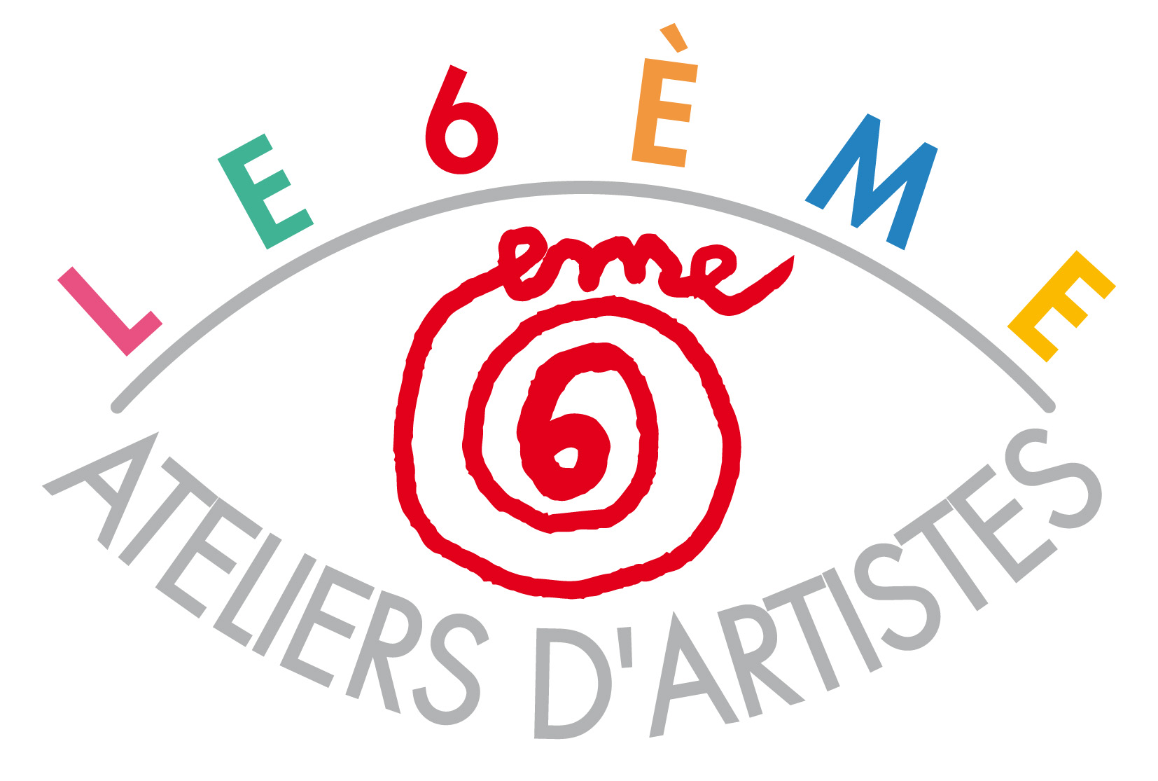 | ACTUALISATION FICHE « ARTISTE »  sur le site Internet  http://www.lesixaa.org/artistes.html

A RENVOYER PAR MAIL :
six.aa@hotmail.fr / bettingerconseil@gmail.com

AVANT VENDREDI 11 avril 2014

COORDONNEES
Nom : MURAKAMI
Prénom : Nobuko
Adresse : 7, rue Jean Bart 75006 Paris

Mobile : 06 64 20 5701
Email : parabolerouge@gmail.com
Site Internet personnel : www.nobukomurakami.com

PARCOURS ARTISTIQUE - 10 lignes

-Ma sédimentologie-

Les sédiments sur notre planète sont à la fois témoins de l’histoire et producteurs de la création.
C’est à partir du mélange des éléments du cosmos que jaillissent joyeusement d’innombrables espèces végétales, animales et humaines.
Ces sédiments passent à travers moi, mouvements et décantations.
La créativité de la planète passe à travers mes pieds, mes yeux et mes mains...mon travail.

REPERES BIOGRAPHIQUES AVEC 4 à 5 DATES – 5 ligne

Née au Japon, installée en France depuis 1997,
2005 5e Triennale International du Papier Musée du val de Charmey, Suisse ,
2006 le 51eme salon de Montrouge
2010 l’éxposition collective “WORLD PAPER ART 2010” artbygeneve Geneve, Suisse
2010 l’éxposition collective “Amateras paper annual exhibition” Art Alley gallery, Sofia, Bulgarie

VISUELS – définition qualité 300 DPI
- 1 portrait de l’artiste
- 4 illustrations d’œuvres récentes avec « titre », matériaux, dimensions et copyright

PARTICIPATION FINANCIERE
Participant aux Portes Ouvertes, votre présence sur le site Internet de l’association est comprise dans votre adhésion annuelle 2014 à l’association 6AA (110 €).

Exemples de « Fiche d’artiste »

http://www.lesixaa.org/artistes.html

